

ПАСПОРТ

ПРЕСС ДЛЯ ГАМБУРГЕРОВ

Модель: HKN-F10, HKN-F13

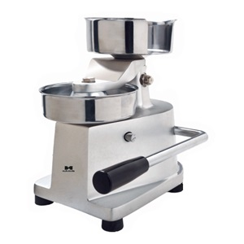



Уважаемый покупатель!
Благодарим вас за покупку нашей продукции. Оборудование Hurakan рассчитано на длительный срок эксплуатации. Перед его установкой и использованием ознакомьтесь с текущей инструкцией по эксплуатации. Сохраните инструкцию для дальнейшего использования.

! Данное оборудование предназначено для использования на предприятиях общественного питания.

УСТАНОВКА

Установите аппарат на твердую, устойчивую поверхность. Место установки должно обеспечивать легкий доступ к устройству и его очистку.
Поместите бумажные диски в держатель в верхней части аппарата.

ЭКСПЛУАТАЦИЯ

Поместите один бумажный диск в держатель.
Поместите небольшое количество рубленого мяса, в соответствии с необходимой толщиной в отсек для фарша.
Поместите на него сверху следующий бумажный диск.
Опустите рычаг для формирования гамбургера.
Поднимите рычаг, что приведет к поднятию гамбургера для легкого извлечения.

Мойка

Бережно очистите аппарат влажной тряпкой и затем протрите его насухо салфеткой.

Технические характеристики

Модель | HKN-F10 | HKN-F13
Габариты, мм | 235х230х275 | 235х230х275
Масса, кг | 5,2 | 5,2
Диаметр ёмкости для фарша, мм | 100 | 100

